|  |  |  |  |  |  |  |  |  |  |
| --- | --- | --- | --- | --- | --- | --- | --- | --- | --- |
| **領域/科目** | | 生活美勞 | | **設計者** | | | 林仰堂老師 | | |
| **實施年級** | | 二 | | **總節數** | | | 共9節，360分鐘 | | |
| **單元名稱** | | 2-1風來了 | | | | | | | |
| **設計依據** | | | | | | | | | |
| **學習**  **重點** | **學習表現** | | 2-I-1 以感官和知覺探索生活中的人、事、物，覺察事物及環境的特性。  2-I-3 探索生活中的人、事、物，並體會彼此之間會相互影響。  2-I-5 運用各種探究事物的方法及技能，對訊息做適切的處理，並養成動手做的習慣。  2-I-6 透過探索與探究人、事、物的歷程，了解其中的道理。  5-I-1 覺知生活中人、事、物的豐富面貌，建立初步的美感經驗。  7-I-1 以對方能理解的語彙或方式，表達對人、事、物的觀察與意見。  7-I-4 能為共同的目標訂定規則或方法，一起工作並完成任務。 | | **核心**  **素養** | 生活-E-A2：學習各種探究人、事、物的方法並理解探究後所獲得的道理，增進系統思考與解決問題的能力。  生活-E-A3：藉由各種媒介，探索人、事、物的特性與關係，同時學習各種探究人、事、物的方法、理解道理，並能進行創作、分享及實踐。  生活-E-C2：覺察自己的情緒與行為表現可能對他人和環境有所影響，用合宜的方式與人友善互動，願意共同完成工作任務，展現尊重、溝通以及合作的技巧。 | | | |
| **學習內容** | | A-I-2 事物變化現象的觀察。  B-I-1 自然環境之美的感受。  C-I-1 事物特性與現象的探究。  D-I-4 共同工作並相互協助。  F-I-2 不同解決問題方法或策略的提出與嘗試。 | |
| **議題**  **融入** | **實質內涵** | | 人E3 了解每個人需求的不同，並討論與遵守團體的規則。  人E5 欣賞、包容個別差異並尊重自己與他人的權利。  環E1 參與戶外學習與自然體驗，覺知自然環境的美、平衡、與完整性。  環E12 養成對災害的警覺心及敏感度，對災害有基本的了解，並能避免災害的發生。  品E3 溝通合作與和諧人際關係。  防E1 災害的種類包含洪水、颱風、土石流、乾旱…。  戶E3 善用五官的感知，培養眼、耳、鼻、舌、觸覺及心靈對環境感受的能力。 | | | | | | |
| **所融入之學習重點** | | 環境教育  防災教育  戶外教育 | | | | | | |
| **與其他領域/科目的連結** | | |  | | | | | | |
| **教材來源** | | | 翰林二上生活課本 | | | | | | |
| **教學設備/資源** | | | 教用版電子教科書 | | | | | | |
| **學習目標** | | | | | | | | | |
| 1. 能利用各種感官觀察風對物體的影響。 2. 能發現風隨時存在我們的生活中。 3. 能感受風對物體的影響。 4. 能從觀察中發現風有強弱的不同。 5. 能透過表演，表現強風和弱風的肢體律動。 6. 能知道風帶來的不便與災害有哪些。 7. 能知道風帶來的益處有哪些。 | | | | | | | | | |
| **教學活動設計** | | | | | | | | | |
| **教學活動內容及實施方式** | | | | | | | | **時間** | **備註** |
| 第28～29頁  **活動一、思考與探索**   1. 教師引導兒童參閱課本圖文。 2. 教師提問：風在我們的四周，但是卻看不見，你怎麼知道風來了呢？ 3. 教師引導兒童回答：我看到衣服飛了起來，就知道風來了。 4. 教師提問：我們可以用什麼方式觀察或體驗風的存在？ 5. 教師引導兒童回答： 6. 可以用看的。 7. 可以用聽的。 8. 可以用皮膚感覺。   **活動二：風來了**   1. 教師請兒童發表，在什麼時候你會發現風來了呢？ 2. 請兒童思考並進行發表。 3. 如果兒童無法直接聯想，可以循序漸進提問引導。 4. 教師提問：想想看，當你打開冷氣時，你有什麼感覺？ 5. 兒童回答：就會有涼涼的風。 6. 教師提問：當你坐在電風扇前，你有什麼感覺？ 7. 兒童回答：也會有涼涼的風。 8. 教師提問：當你吹頭髮時，你有什麼感覺？ 9. 兒童回答：吹風機會有熱熱的風。 10. 教師提問：有風的時候放風箏，風箏會怎樣？ 11. 兒童回答：風箏會飛很高。 12. 教師提問：你看過風車嗎？有風的時候，風車會怎樣？ 13. 兒童回答：風可以讓風車轉動。 14. 教師歸納：風來了，雖然我們看不到，卻能感覺的到。   第30～31頁  **活動一、一起到校園找風**   1. 教師可選擇起風的日子，實際帶兒童逛逛校園，請兒童感受並發表怎麼樣可以發現風？ 2. 請兒童小組討論，彙整小組意見，發表觀察到的現象及理由。 3. 教師亦可逐一提問，請兒童回答。 4. 風吹來了，放出去的風箏會如何？ 5. 風吹來了，樹上枯黃的樹葉會如何？ 6. 風吹來了，手上的風車會如何？ 7. 風吹來了，吹出的泡泡會如何？ 8. 風吹來了，隨風飄的種子會如何？ 9. 待在室內時，為什麼可以聞到窗外飄來的花香？ 10. 風吹來了，風鈴會如何？ 11. 風吹來了，會帶給你什麼樣的感覺？沒有風時，感覺又是如何？ 12. 其他。 13. 教師引導兒童發表： 14. 風吹來了，風箏會飛起來。 15. 風吹來了，樹上枯黃的樹葉會被吹落。 16. 風吹來了，手上的風車會轉動。 17. 風吹來了，吹出的泡泡會隨風飄。 18. 風吹來了，種子會隨風飄。 19. 待在室內時，因為風吹來，所以可以聞到窗外飄來的花香。 20. 風吹來了，風鈴會發出悅耳的鈴聲。 21. 風吹來了，會覺得很涼爽；沒有風的時候，會覺得很悶熱。 22. 教師歸納整理兒童所發表的意見，並加以補充說明。 23. 引導兒童參照課本情境圖，了解風與物體的關係。   **活動二：風的強弱**   1. 教師提問：除了眼睛觀察到的現象以外，我們還可以透過哪些其他感官的覺察，發現風有強弱不同？ 2. 教師引導兒童依自己的生活經驗發表： 3. 微風吹過樹梢會發出沙沙的聲音。 4. 風大時，會發出呼呼的風聲，頭髮會被吹亂。 5. 颱風來時，會鑽進窗縫，發出咻咻的風聲。 6. 微風吹過時，好涼、好舒服。 7. 颱風來時，樹會被風吹斷，人若在室外，也會被吹得站都站不穩，很危險。   **活動三：習作指導**  引導兒童完成習作第12 ∼ 13頁。  第32～33頁  **活動一、風來了**   1. 教師提問： 2. 仔細觀察風吹來時，物品會怎麼變化呢？ 3. 你曾經注意過風吹來的時候，樹葉、旗幟、風箏、風車等物品是如何變化的呢？ 4. 鼓勵兒童自由發表。   **活動二、模仿秀（暖身運動）**   1. 教師說明請兒童模仿老師的動作一起來進行暖身。 2. 教師利用手部或腳部的動作姿勢，例如：轉膝蓋、手肘畫圈等，向兒童打招呼（大家好）。並讓兒童用同樣的動作模仿回應（老師好）。 3. 教師說明：今天我們要來進行肢體模仿的課程（教師變成機器人的動作），請你們一起用肢體動作回答是進行什麼課程呢？（小朋友也用機器人的動作回應老師）肢體模仿的課程。 4. 教師引導：老師的前面有一個呼拉圈（教師換成蛙式的游泳動作），你們有看到嗎？（小朋友也用蛙式的游泳動作回應老師）看見了！ 5. 教師引導：他叫做超..級..明..星..圈（教師變成慢動作走進呼拉圈中），跟著老師覆誦一次，超..級..明..星..圈（小朋友也都變成慢動作）。 6. 教師引導（回到正常舉止）：等一下每個同學都要進到這個圈中，表演一個動作，其他人都要跟著模仿同樣的動作，而且動作不能重複喔！ 7. 教師播放音樂：由教師開始示範，兒童依序出場當教師吹哨子時，即換下一位同學進到超級明星圈繼續做動作。 8. 教師（長嗶聲）：請同學們現在停止模仿動作，回到老師面前坐下，並請同學適度的調勻呼吸，休息一下。   **活動三、風來了（肢體模仿）**   1. 教師說明：剛才的暖身是請同學們模仿別人的動作，大家也都表現的很棒！現在要請同學模仿的是課本中運用身體及肢體的律動，表演出你觀察到風已經來了的情形。 2. 教師說明：假如你們是樹葉，風來了的時候，你們會怎麼表演呢？（讓兒童自由說出自己的看法或經驗） 3. 教師提問：除了用說的方式，你還可以選擇用什麼方式，讓其他同學更清楚明白你所要表達的情境呢？ 4. 教師引導兒童分組討論並設計表演橋段，運用肢體（單人、雙人或多人）做模仿表演。葉子由樹上飄下來的樣子：並從中票選出最受歡迎與最精彩的組別並給予加分。（兒童表演方式不拘，都予以鼓勵） 5. 教師說明：假如你們是風箏，風來了的時候，你們會怎麼表演呢？（讓兒童自由說出自己的看法或經驗） 6. 教師提問：除了用說的方式，你還可以選擇用什麼方式，讓其他同學更清楚明白你所要表達的情境呢？ 7. 教師引導兒童分組討論並設計表演橋段，運用肢體（單人、雙人或多人）做模仿表演。風箏飛翔的樣子，並從中票選出最受歡迎與最精彩的組別並給予加分。（兒童表演方式不拘，都予以鼓勵） 8. 教師說明：假如你們是一支風車，風來了的時候，你們會怎麼表演呢？（讓兒童自由說出自己的看法或經驗） 9. 教師提問：除了用說的方式，你還可以選擇用什麼方式，讓其他同學更清楚明白你所要表達的情境呢？ 10. 教師引導兒童分組討論並設計表演橋段，運用肢體（單人、雙人或多人）做模仿表演。風車旋轉的樣子，並從中票選出最受歡迎與最精彩的組別並給予加分。（兒童表演方式不拘，都予以鼓勵） 11. 教師說明：假如你們是一面旗桿上的國旗，風來了的時候，你們會怎麼表演呢？（讓兒童自由說出自己的看法或經驗） 12. 教師提問：除了用說的方式，你還可以選擇用什麼方式，讓其他同學更清楚明白你所要表達的情境呢？ 13. 教師引導兒童分組討論並設計表演橋段，運用肢體（單人、雙人或多人）做模仿表演。國旗飛揚的樣子，並從中票選出最受歡迎與最精彩的組別並給予加分。（兒童表演方式不拘，都予以鼓勵） 14. 請兒童合作演出被強風吹過的蒲公英種子。 15. 教師叮嚀：請注意保持表演時的安全距離，避免不小心的碰撞發生。 16. 教師引導：請同學發表能表演出幾種不同的創作方式呢？（兒童自由發表） 17. 教師總結：希望同學們可藉由本活動能嘗試將自己的感受或想法，以運用肢體創作的形式表現出來，並認真參與本學習活動，運用模仿表演以培養生活中敏銳的觀察力。   第34～35頁  **活動一、風帶來的不便與災害**   1. 教師提問：你喜歡風當你的朋友嗎？如果你不喜歡，是為什麼？說一說你的理由和同學一起分享。 2. 請兒童發表看法。 3. 教師提問：想想看，風太大時，雨傘會開花，要怎麼辦？ 4. 教師引導兒童回答。 5. 要對著風吹過來的風向，雨傘比較不會開花。 6. 風大的時候，雨傘要拿低一點。 7. 其他。 8. 教師提問：颱風來時應注意哪些事項？ 9. 教師引導兒童回答。 10. 有颱風時，要把盆栽拿下來放。 11. 用繩子把樹枝固定好。 12. 看到街上或室外斷落的電線，不可用手觸摸，應通知電力公司。 13. 懸掛在屋外的看板、廣告招牌應盡量取下或釘牢，以免被風吹落，造成傷亡。 14. 其他。   **活動二：風對生活上的幫助。**   1. 教師提問：你喜歡風當你的朋友嗎？如果你喜歡，是為什麼？說一說你的理由和同學一起分享。 2. 教師引導兒童回答： 3. 我最喜歡涼涼的微風，吹過來好舒服。 4. 如果衣服和鞋子溼了，也可以用吹風機把它吹乾。 5. 有了風朋友的幫忙，就可以放風箏。   (4)我最喜歡吃的米粉，就是利用風的幫助製作而成的。  (5)新竹的柿餅，也是利用風的幫助製作而成的。   1. 教師總結：除了自然風對生活有幫助之外，其他物品產生的風對生活也有幫助。 | | | | | | | | 80分  80分  120分  80分 | 1.形成性-口語評量／能藉由觀察與親身體驗，察覺風來了。  2.形成性-口語評量／能發現風的存在。  1.形成性-口語評量／能藉由觀察與親身體驗，了解風來了，會有哪些現象和變化。  2.形成性-習作評量／能了解風來了，物體會有怎樣的變化。  1.形成性-口語評量／能說出曾經觀察過風吹來時的情景。  2.形成性-實作評量／能透過肢體模仿及表演分享自己的創作。  3.形成性-平時討論／能參與討論，和同學分享交流自己的創作理念。  1.形成性-口語評量／能知道風帶來的災害與不便有哪些。  2.總結性-小組討論／能知道如何因應風帶來的災害與不便。 |
| **試教成果：（非必要項目）**  試教成果不是必要的項目，可視需要再列出。可包括學習歷程案例、教師教學心得、觀課者心得、學習者心得等。 | | | | | | | | | |
| **參考資料：（若有請列出）**  若有參考資料請列出。 | | | | | | | | | |
| **附錄：**  列出與此示案有關之補充說明。 | | | | | | | | | |

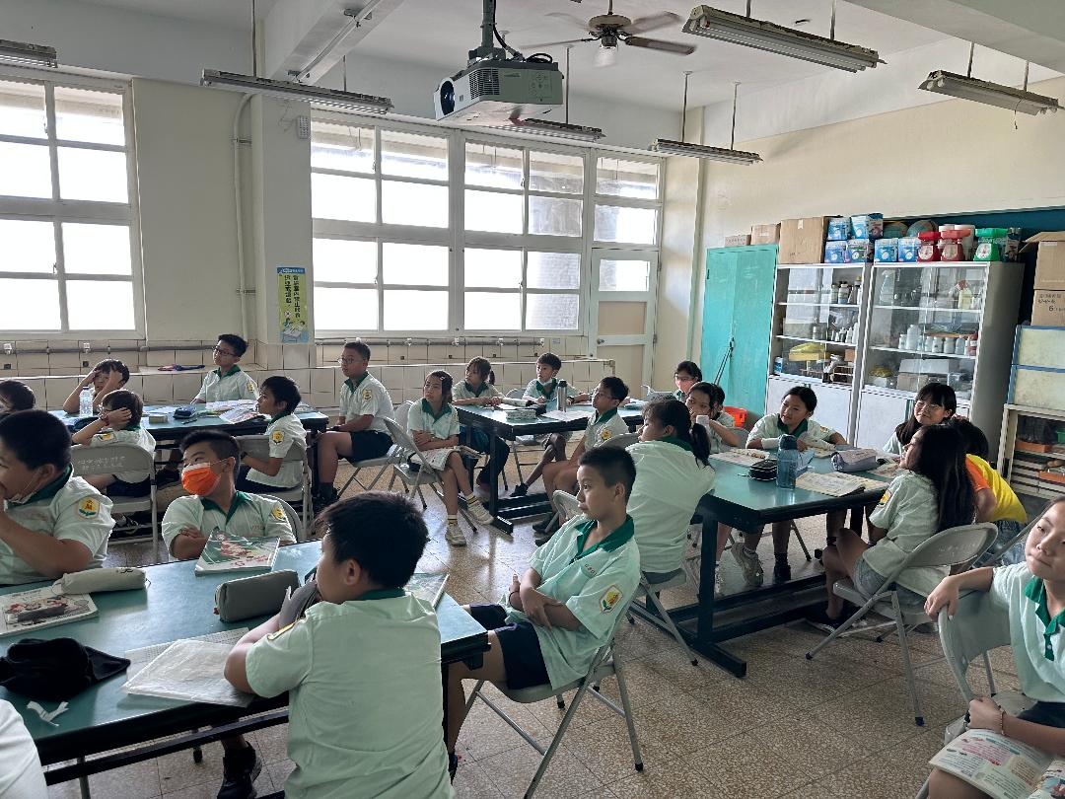

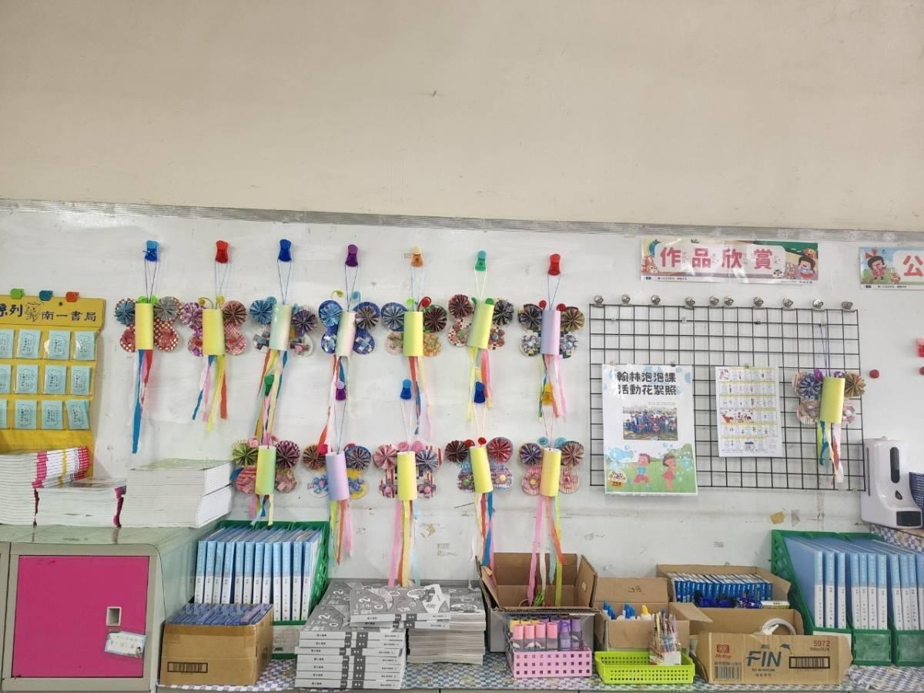

**教學觀察-觀察後回饋會談紀錄表**

上課教師：林仰堂 任教年級： 二年級 任教領域/科目：生活-美勞

教學單元：翰林出版社 二上生活2-1 風來了P26-P35

觀課人員：陳玉婷老師

回饋會談時間：112年10月5日中午12:40至01:20 地點：二乙教室

|  |
| --- |
| 與教學者討論後：  A.教學的優點與特色：   1. 音量適中，內容清楚。 2. 適時走動觀察。 3. 利用提問引導學生。 4. 學生的想像力豐富，老師最後都有歸納重點並做結論。   B.教學上待調整或改變之處：  講解時間稍長，可以稍作調整，轉換其他教學方式。  C.具體成長方向：  過程中，注意學習低成就學生的反應，尤其是容易分心的孩子。  D.觀課者的收穫  教學生動、講解清晰，能確實幫助學生美勞的實做，相信學生在上完課程後，對於「風來了」的現象與變化，將會有更深入的認知。 |